Glasbena umetnost 23.3.2020 – 27.3.2020
1. Pesem: MALI ZVONČEK
Mali zvonček se je zbudil –v krogu čepiš, roki imaš spuščeni na tla, iz tega položaja se dviguješ in preteguješ,
očke trudne si pomel – pomaneš si oči,
da bi bratce vse prebudil – vstaneš z iztegnjenimi rokami,
kar zvoniti je začel – z dlanmi strseš/zvoniš
refren bim, bim….
https://www.youtube.com/watch?v=H0FdAvksadU

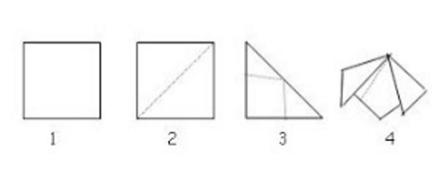

2. Poslušanje: A. VIVALDI – POMLAD
- Pozorno poslušajo odlomek iz 1. stavka Pomladi iz Štirih letnih časov A.Vivaldija.
- Ob poslušanju skladbe likovno ustvarjajo.
- Ob poslušanju skladbe gibalno ustvarjajo.
- Kaj se dogaja v tem letnem času? Kakšna dela opravljajo ljudje? Kakšno je vreme, narava? Kaj delajo živali? Kaj se dogaja z drevesi?
skladatelj Antonio Vivaldi napisal skladbo z naslovom Pomlad
https://www.youtube.com/watch?v=mFWQgxXM_b8

